ĐỀ THI THỰC HÀNH TEST FINAL KHÓA HỌC PHP

TA CÓ CÁC THÔNG TIN SAU
Database như hình vẽ
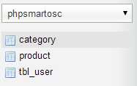
Cấu trúc các bảng
Bảng tbl_user
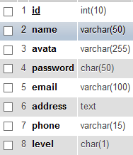
Bảng category
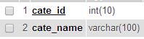
Bảng product
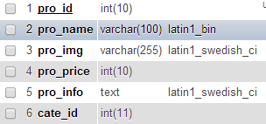

Giao diện
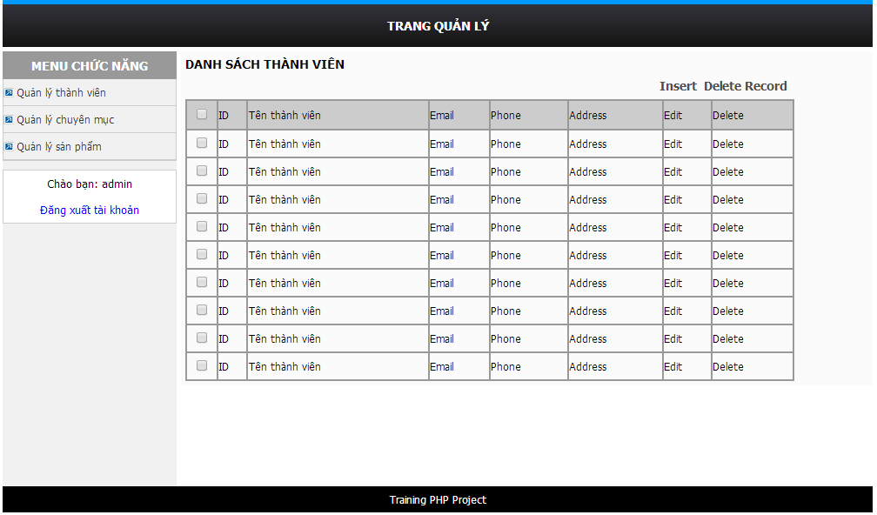
Hãy xây dựng các chức năng sau sử dụng cách viết OOP và sử dụng active record

- Hãy xây dựng chức năng login và logout (1đ)
- Kiểm tra form xem người dùng nhập thông tin trước khi nhấn login chưa.
- Chỉ cho phép những user có level = 2 mới được quyền truy cập vào hệ thống.
- Những user không có quyền sẽ bị đẩy ra ngoài trong login
- Khi logout tài khoản yêu cầu xóa toàn bộ session đang tồn tại

- Xây dựng trang quản lý thành viên với các yêu cầu sau (3đ)
- Hiển thị danh sách thành viên, những thành viên được thêm vào sau sẽ hiển thị lên trước
- Sử dụng phân trang cho trang danh sách thành viên
- Xây dựng chức năng thêm thành viên với các yêu cầu ( kiểm tra dữ liệu nhập vào form trước khi insert, email không được phép trùng nhau )
- User có quyền thêm hoặc không thêm avatar
- Xây dựng chức năng sửa thông tin thành viên với các yêu cầu ( kiểm tra dữ liệu nhập vào form trước khi update, email update không được phép trùng với những email của user khác )
- User có quyền update hoặc không update avatar
- Chức năng xóa thành viên ( Sử dụng jquery để thực hiện chức năng xóa)
- Khi check từng user và nhấn Delete Record thì xóa những user đã được check.

- Xây dựng trang quản lý chuyên mục với các yêu cầu sau (3đ)
- Hiển thị danh sách chuyên mục, những chuyên mục được thêm vào sau sẽ hiển thị lên trước
- Sử dụng phân trang cho trang danh sách chuyên mục
- Xây dựng chức năng thêm chuyên mục với các yêu cầu ( kiểm tra dữ liệu nhập vào form trước khi insert, tên chuyên mục không được phép trùng nhau )
- Xây dựng chức năng sửa thông tin chuyên mục với các yêu cầu ( kiểm tra dữ liệu nhập vào form trước khi update, tên chuyên mục khi update không được phép trùng với những tên chuyên mục khác )
- Chức năng xóa chuyên mục ( Sử dụng jquery để thực hiện chức năng xóa)
- Khi check từng chuyên mục và nhấn Delete Record thì xóa những chuyên mục đã được check.

- Xây dựng trang quản lý sản phẩm với các yêu cầu sau (3đ)
- Hiển thị danh sách sản phẩm , những sản phẩm được thêm vào sau sẽ hiển thị lên trước
- Sử dụng phân trang cho trang danh sách sản phẩm
- Xây dựng chức năng thêm sản phẩm với các yêu cầu ( kiểm tra dữ liệu nhập vào form trước khi insert, tên sản phẩm không được phép trùng nhau )
- Xây dựng chức năng sửa thông tin sản phẩm với các yêu cầu ( kiểm tra dữ liệu nhập vào form trước khi update, tên sản phẩm khi update không được phép trùng với những tên sản phẩm khác )
- Chức năng xóa sản phẩm ( Sử dụng jquery để thực hiện chức năng xóa)
- Khi check từng sản phẩm và nhấn Delete Record thì xóa những sản phẩm đã được check.

